**Mr.Taechaphat Aksorn 5830213016**

Add a new customer data**,** Update an existing customer data.

**2.3 ความต้องการของผู้ใจ (User Requirements)**

ระบบคำนวณค่าอาหารClickResturents

|  |  |
| --- | --- |
| Requirement ID | Requirements |
| APP-REQ-11 | ระบบสามารถเพิ่มข้อมูลลูกค้าใหม่ได้ |
| APP-REQ-15 | สามารถแก้ไขและอัพเดทข้อมูลลูกค้าได้ |

**2.4 คำอธิบายคำศัพท์ที่เกี่ยวข้องของระบบ (Glossary)**

|  |  |
| --- | --- |
| **คำศัพท์** | **คำอธิบาย** |
| NEW | ระบบเพิ่มข้อมูลใหม่เพื่อให้ลูกค้าได้กรอกข้อมูลของลูกค้าในแต่ละบุคคลเพื่อทางร้านอาหารสามารถติดต่อได้ |

**Mr.Taechaphat Aksorn 5830213016**

Add a new customer data**,** Update an existing customer data.

**3. General Description**

**3.1 Customer Management**

ระบบคำนวณค่าอาหารClickResturents

ระบบคำนวณค่าอาหารClickResturents



**Customer Management**

**3.2 User Requirement Definition**

Function Requirement Definition : ระบบคำนวณค่าอาหารClickResturents

Use Case Diagram Level 1: Customer Management Sub-System

Customer Management Sub-System



**Customer Management**

**Mr.Taechaphat Aksorn 5830213016**

Add a new customer data**,** Update an existing customer data.

**Use Case: U110**

**Requirement ID: WEB-REQ-11**

**Diagram**



**Customer Management**

**Brief Description**

**หมวดเพิ่มข้อมูลของลูกค้า**

ใช้สำหรับเพิ่มข้อมูลของลูกค้าแต่ละบุคคลเพื่อง่ายต่อการติดต่อ

**Initial Step-By-Step Description**

1. ได้รับข้อมูลใหม่มาจากลูกค้า

2. กดเลือก “เมนูหลัก” ระบบจะแสดงเมนูทั้งหมดขอโปรแกรม

3.กดเลือก “ลูกค้า”ระบบจะแสดงแบบฟอร์มมาให้กรอกข้อมูล

4. กรอกข้อมูลลูกค้า โดยจะมีให้กรอกในส่วนของ “รหัส” “ชื่อ-นามสกุล” “ที่อยู่” “Zipcode” “เลขบัตรประชาชน” “เพศ” “Tel.” “E-mail”

4.จากนั้นกด “Save”

5. ข้อมูลของลูกค้าถูกจัดเก็บใว้ในระบบของโปรแกรม

**Xref: [ClickResturents-System]/4.1.1/pg.9**

**Mr.Taechaphat Aksorn 5830213016**

Add a new customer data**,** Update an existing customer data.

**Use Case: U120**

**Requirement ID: WEB-REQ-12**

**Diagram**



**Customer Management**

**Brief Description**

**หมวดจัดการอัพเดทหรือแก้ไขข้อมูลลูกค้า U120**

ใช้สำหรับแก้ไขและอัพเดทข้อมูลลูกค้า

**Initial Step-By-Step Description**

1. กดเลือก “เมนูหลัก” ระบบจะแสดงเมนูทั้งหมดขอโปรแกรม

2.กดเลือก “ลูกค้า”

3.ระบบจะแสดงรายชื่อของลูกค้าที่บันทึกใว้

4.กดเลือกรายชื่อของลูกค้าที่ต้องการแก้ไขข้อมูล

5.จากนั้นกด “SAVE”

6. ข้อมูลของลูกค้าถูกจัดการใหม่

**Xref: [ClickResturents-System]/4.1.1/pg.10**

**Mr.Taechaphat Aksorn 5830213016**

Add a new customer data**,** Update an existing customer data

**4. System Requirement Specification**

4.1 **หมวดเพิ่มข้อมูลของลูกค้า**U110

|  |  |
| --- | --- |
| Use Case Name:: | **หมวดเพิ่มข้อมูลของลูกค้า** :: U110 |
| Requirement ID:: | WEB-REQ-11 |
| Xref:: | Xref: **[ClickResturents-System]/4.1.1/pg.9** |
| Actor:: | เจ้าหน้าที่ดูแลลูกค้า |
| Priority:: | High |
| Status:: | Complete |
| Pre-conditions /Assumptions:: | ระบบแสดงเมนูของระบบ |
| Post-conditions:: | ระบบแสดงแบบฟร์อมให้กรอกข้อมูลของลุกค้าที่เข้ามาใช้บริการ |
| Flow of Events:: | 1. ได้รับข้อมูลใหม่มาจากลูกค้า  2. กดเลือก “เมนูหลัก” ระบบจะแสดงเมนูทั้งหมดขอโปรแกรม  3.กดเลือก “ลูกค้า”ระบบจะแสดงแบบฟอร์มมาให้กรอกข้อมูล  4. กรอกข้อมูลลูกค้า โดยจะมีให้กรอกในส่วนของ “รหัส” “ชื่อ-นามสกุล” “ที่อยู่” “Zipcode” “เลขบัตรประชาชน” “เพศ” “Tel.” “E-mail” และ “เลขกำกับภาษี” **[E1]**  4.จากนั้นกด “Save” โดยห้ามเว้นว่างตรงข้อมูลสำคัญ(ที่มี “*” อยู่หน้าหัวข้อ) **[A1]**  5. ข้อมูลของลูกค้าถูกจัดเก็บใว้ในระบบของโปรแกรม |
| Alternative of Events:: | **[A1]**กดปุ่ม “EXIT” กรณีต้องการยกเลิก |
| Exception Flow of Events:: | **[E1]** กรณีที่ไม่กรอกข้อมูลส่วน “ชื่อ-นามสกุล” “ที่อยู่” “Zipcode”และ “เลขกำกับภาษี” |

**Mr.Taechaphat Aksorn 5830213016**

Add a new customer data**,** Update an existing customer data

4.2 หมวดจัดการข้อมูลลูกค้า UC150

|  |  |
| --- | --- |
| Use Case Name:: | **หมวดจัดการอัพเดทหรือแก้ไขข้อมูลลูกค้า :: U120** |
| Requirement ID:: | WEB-REQ-12 |
| Xref:: | **[ClickResturents-System]/4.1.1/pg.10** |
| Actor:: | เจ้าหน้าที่ดูแลลูกค้า |
| Priority:: | High |
| Status:: | Complete |
| Pre-conditions /Assumptions:: | ระบบแสดงเมนูของระบบ |
| Post-conditions:: | ระบบแสดงรายละเอียดและแก้ไขรวมถึงจัดการข้อมูลของลูกค้า |
| Flow of Events:: | 1. กดเลือก “เมนูหลัก” ระบบจะแสดงเมนูทั้งหมดขอโปรแกรม  2.กดเลือก “ลูกค้า”  3.ระบบจะแสดงรายชื่อของลูกค้าที่บันทึกใว้  4.กดเลือกรายชื่อของลูกค้าที่ต้องการแก้ไขข้อมูล [E1]  5.จากนั้นกด “SAVE” [A1]  6. ข้อมูลของลูกค้าถูกจัดการใหม่ |
| Alternative of Events:: | **[A1]** กดปุ่ม “cancel” กรณีต้องการยกเลิก |
| Exception Flow of Events:: | **[E1]** กรณีที่ไม่กรอกข้อมูลส่วน “ชื่อ-นามสกุล” “ที่อยู่” “Zipcode”และ “เลขกำกับภาษี” |

**Mr.Taechaphat Aksorn 5830213016**

Add a new customer data**,** Update an existing customer data

**5. User Interfaces**

**5.1 หมวดเพิ่มข้อมูลของลูกค้า** U110

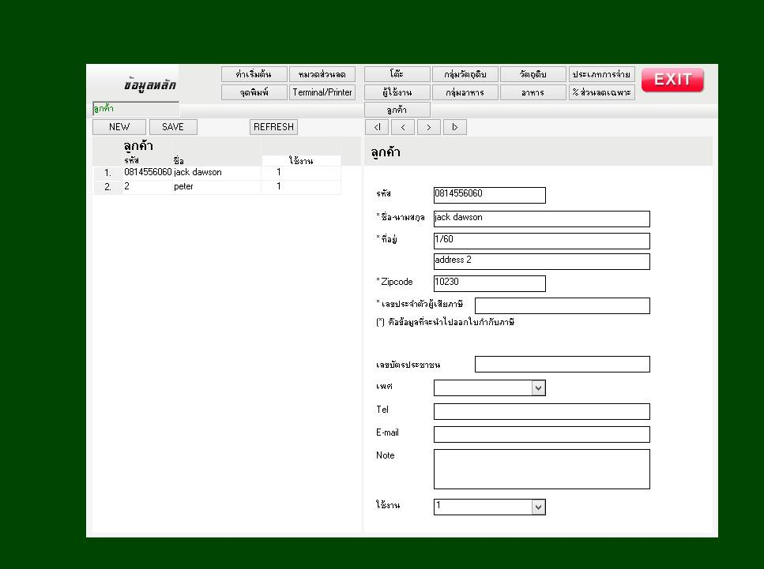

**Mr.Taechaphat Aksorn 5830213016**

Add a new customer data**,** Update an existing customer data

**5.2 หมวดจัดการอัพเดทหรือแก้ไขข้อมูลลูกค้า U120**

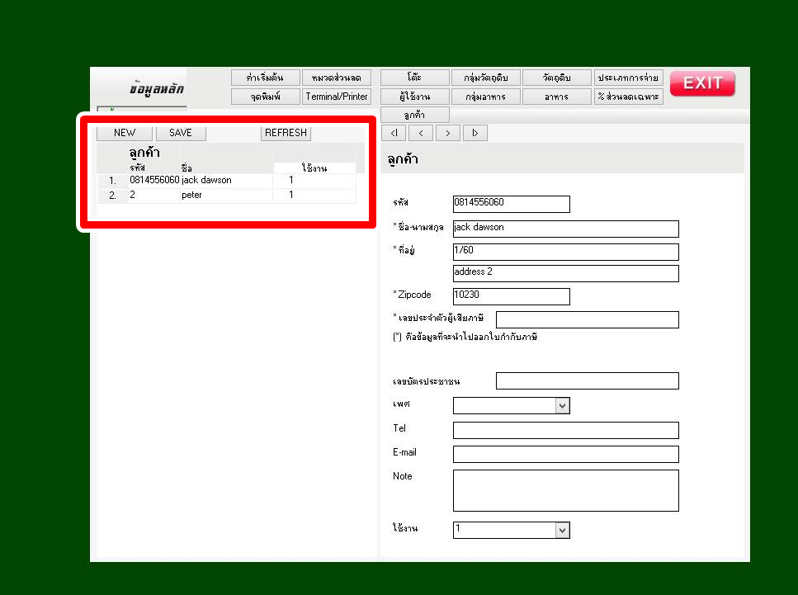

**Xref: [CarLoanCalculator]/4.1.1/pg.9-10**